

수 신 분회장

(경유) 사무국장

제 목 2019년 보험관련 주요 개정사항 관련 회원 안내

1. 한의학과 협회 발전을 위한 노고에 진심으로 감사합니다.
2. 관련근거 : 대한의-2018-12-0213 (2018.12.27.)
3. 2019년부터 적용되는 보험관련 주요 개정사항을 다음과 같이 알려드리오니, 귀 분회 소속회원님들께서 관련 업무에 참고할 수 있도록 적극 안내하여 주시기 바랍니다.
4. 더불어, 청구S/W의 최신버전(2019년 수가 반영 등)을 유지하시어 각종 건강보험 청구에 만전을 기할 수 있도록 적극 홍보하여 주시기 바랍니다.

< 다 음 >

○ 2019년 한의건강보험 점수당 단가(환산지수)

|  |  |  |
| --- | --- | --- |
| **유형별 분류** | (변경 전) 2018년도 | **(변경 후) 2019년도** |
| **한방병원, 한의원** | 82.3원 | **84.8원** |

○ 2019년도 노인장기요양보험 의사소견서 발급비용

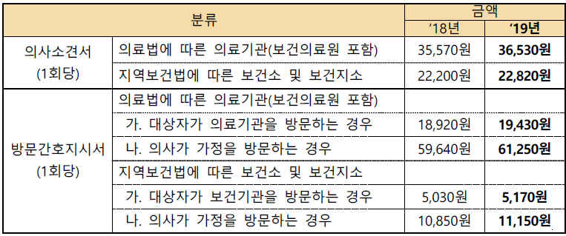

○ 노인장기요양보험 치매진단 관련 양식(보완서류) 발급비용

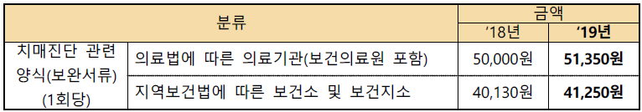

○ 노인장기요양보험 치매진단 관련 양식(보완서류) 발급비용

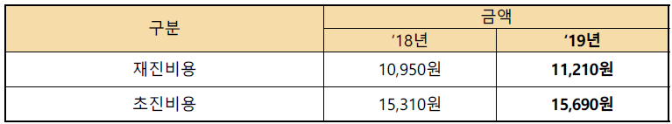

□ 첨부 : 2019년 한의관련 주요 급여항목 수가표 (2차 상대가치점수 개정 반영)



서 울 특 별 시 한 의 사 회 장

담당 과장 부장 국장 김태준 처장 김석모 협조

서한의 – 제 361 호 (2018.12.28.)

우)02560 서울특별시 동대문구 고산자로 420 (421호) / 홈페이지 : http://www.skma.or.kr

서울특별시한의사회 전화 : (대)02-960-0811 / 팩스 02-6944-8075 / E-mail : skma@skma.or.kr / 공개여부

□ 첨부 1.

**2019년 한의관련 주요 급여항목 수가표**

(현행점수 Vs 개정점수(2019.1.1. 시행) 비교)

